**MINISTERIO DE EDUCACION**

**AUDITORIA INTERNA**

**INFORME O-DIDAI/SUB-083-2023**

**SIAD 617937**

**Consejo o consultoría de primer seguimiento a las recomendaciones emitidas**

**por la Dirección de Auditoría Interna en el Informe CAI: 0002, respecto a la Auditoría de cumplimiento sobre conciliación registrada en el Libro Mayor de Inventarios y Formularios FIN1 y FIN2, por el período del 01 de enero al 31 de diciembre de 2022,**

**practicada en Dirección Departamental de Educación de Jutiapa**

**GUATEMALA, JULIO DE 2023**

**ÍNDICE**

**INTRODUCCIÓN 1**

**OBJETIVOS 1**

**ALCANCE DE LA ACTIVIDAD 1**

**RESULTADO DE LA ACTIVIDAD 1**

**ANEXOS 3**

**INTRODUCCIÓN:**

De conformidad con el nombramiento de auditoría, O-DIDAI/SUB-083-2023, de fecha 20 de junio de 2023; fui designado para realizar consejo o consultoría de primer seguimiento a las recomendaciones emitidas por la Dirección de Auditoría Interna en el Informe CAI: 0002, respecto a la Auditoría de cumplimiento sobre conciliación registrada en el Libro Mayor de Inventarios y Formularios FIN1 y FIN2, por el período del 01 de enero al 31 de diciembre de 2022, practicada en Dirección Departamental de Educación de Jutiapa.

**OBJETIVOS**

**GENERAL:**

Realizar primer seguimiento a las recomendaciones emitidas por la Dirección de Auditoría Interna.

**ESPECÍFICO:**

Verificar si existen recomendaciones implementadas, en proceso o incumplidas.

**ALCANCE DE LA ACTIVIDAD**

Se efectuó el primer seguimiento a cuatro recomendaciones emitidas por la Dirección de Auditoría Interna, como resultado del informe de auditoría CAI: 0002, respecto a la Auditoría de cumplimiento sobre conciliación registrada en el Libro Mayor de Inventarios y Formularios FIN1 y FIN2, por el período del 01 de enero al 31 de diciembre de 2022, practicada en Dirección Departamental de Educación de Jutiapa. Estableciendo que las cuatro (04) recomendaciones se encuentran en proceso.

**RESULTADO DE LA ACTIVIDAD**

**RECOMENDACIONES EN PROCESO (SR-1)**

De conformidad con el formulario SR-1, seguimiento a recomendaciones firmado por los responsables de la Dirección Departamental de Educación de Jutiapa, se estableció que las recomendaciones de las siguientes deficiencias se encuentran en Proceso, debido a que la Señora Viceministra de Educación giró instrucciones al director Departamental de la DIDEDUC de Jutiapa, quien no presentó la información solicitada:

**Deficiencia No. 1**

**Bienes no contabilizados y que se habían dado a conocer el año anterior;** En la Dirección Departamental de Educación de Jutiapa, por el período comprendido del 01 de enero al 31 de diciembre de 2022, al realizar la evaluación en el área de inventarios se determinó que según reporte del sistema de contabilidad integrada gubernamental R00807391.rpt no han sido contabilizados bienes por la cantidad de Q.650,386.64.

**Deficiencia No. 2**

**Deficiencias en registro de bienes muebles;** En la Dirección Departamental de Educación de Jutiapa, por el período comprendido del 01 de enero al 31 de diciembre de 2022, al realizar la evaluación en el área de inventarios se determinó de la muestra de 20 bienes verificados las siguientes situaciones:

El registro en libros por la compra de 3 bienes muebles adquiridos en el año 2022, no fue realizada con todos los requisitos mínimos que regula el instructivo de alza de bienes muebles INV-INS-01, tales como: Número de SICOIN, descripción clara del bien que se compra que permita su identificación y los registros en libros fueron realizados por la cantidad total adquirida y no por bien.

El valor registrado de 2 bienes muebles en el sistema de contabilidad integrada -SICOIN- difiere a su registro en el libro de inventarios.

**Deficiencia No. 3**

**Saldos no conciliados, en FIN-01, libro de inventarios y tarjetas de responsabilidad**; En la Dirección Departamental de Educación de Jutiapa, por el período comprendido del 01 de enero al 31 de diciembre de 2022, al realizar la evaluación en el área de inventarios se determinó que los registros de inventarios no se encuentran conciliados según el detalle siguiente:

a) FIN-01 formulario resumen de inventario institucional generado del sistema de contabilidad integrada -SICON WEB- módulo de inventarios asciende a Q 23,601,262.80;

b) El registro del libro de inventarios por la cantidad de Q 15,002,264.94 y

c) Certificación de tarjetas de responsabilidad de bienes por la cantidad de Q. 739,607.64, incumpliendo lo regulado en el instructivo de administración de inventario código INV-INS-004 apartado C.1 actividad 1.

**Deficiencia No. 4**

**Deficiencias en el área de inventarios;** En la Dirección Departamental de Educación de Jutiapa, por el período comprendido del 01 de enero al 31 de diciembre de 2022, al realizar la evaluación en el área de inventarios se determinaron los aspectos siguientes:

1. De conformidad con la resolución No. 41-2008 la Contraloría General de Cuentas autorizó operar la baja de bienes de metal por el valor de Q. 255,511.87, sin embargo, no se ha registrado en el Sistema de Contabilidad Integrada SICOIN WEB, incumpliendo lo regulado en el instructivo baja de bienes muebles INV-INS-003 inciso D. Baja de bienes, actividad 5. Registrar la baja en el SICOIN y el acuerdo ministerial No. 50-2022 Manual de inventarios de activos fijos en el SICOIN WEB.
2. Mediante resolución DBE-DALBM-TBM-2022155 de fecha 15 de marzo de 2022, se autorizó el traslado de la Dirección de Planificación Educativa de 29 módulos educativos prefabricados por el valor de Q. 4,095,000.00, estando pendiente realizar el registro en el libro de inventarios y tarjetas de responsabilidad, incumpliendo el instructivo alza de bienes muebles INV-INS-01 C.2 Alza de inventario C.2.3 por traslado entre dependencias, actividad 1. Recibir resolución y la circular 3-57 de la Dirección de Contabilidad del Estado Bienes, apartado tarjetas de responsabilidad.

El resultado que las recomendaciones estén en Proceso, propicia que se mantengan firmes las acciones correctivas, incumpliendo los procedimientos establecidos.

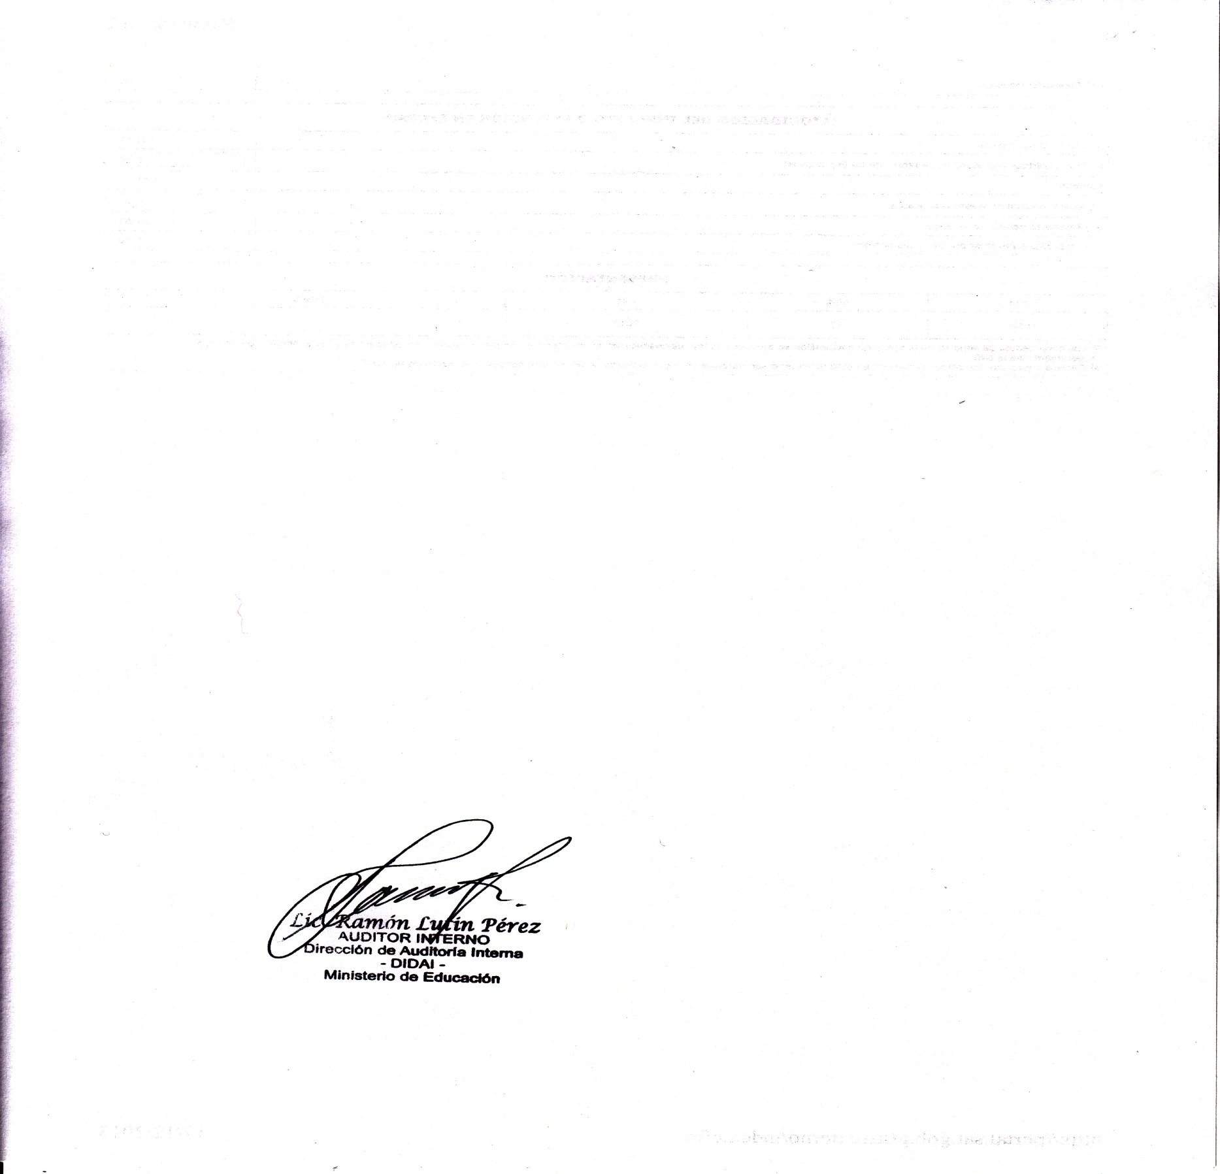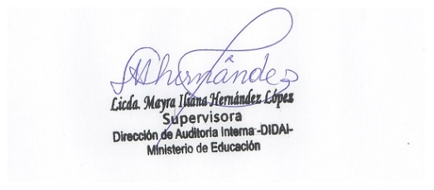

ANEXOS

